การดำเนินงานตามโครงการสร้างสัมมาชีพชุมชนตามหลักปรัชญาของเศรษฐกิจพอเพียง
กรณี “กระบวนการขับเคลื่อนการดำเนินงานตามโครงการสร้างสัมมาชีพชุมชน
ตามหลักปรัชญาของเศรษฐกิจพอเพียง”
********
แนวความคิด
ตามกรอบแผนงานยุทธศาสตร์กรมการพัฒนาชุมชน ปี 2560 โครงการสร้างสัมมาชีพชุมชนตามหลักปรัชญาของเศรษฐกิจพอเพียง ที่มุ่งเน้นยกระดับเศรษฐกิจฐานราก จึงต้องให้หมู่บ้าน/ชุมชน ตามเป้าหมายหมู่บ้านยุทธศาสตร์ที่ 1 อำเภอสารภี จำนวน 34 หมู่บ้าน มีรายได้เพิ่มขึ้นโดยการสร้างอาชีพบนหลักปรัชญาของเศรษฐกิจพอเพียง โดยมีเป้าหมายให้ปราชญ์สัมมาชีพถ่ายทอดองค์ความรู้สู่ครัวเรือน 20 ครัวเรือนในหมู่บ้านเป้าหมาย สู่การจัดตั้งกลุ่มอาชีพ
โอกาสในการขับเคลื่อน
การต่อยอดงานสัมมาชีพชุมชนจากงบประมาณของกรมการพัฒนาชุมชนใช้หลักการบริหารงานในรูปแบบวิสาหกิจเพื่อสังคม (SE) ที่ “ชุมชนลงมือทำ เอกชนขับเคลื่อน รัฐสนับสนุน” ให้พื้นที่สัมมาชีพชุมชน อำเภอสารภี จำนวน 34 หมู่บ้าน มีการเชื่อมโยงบูรณาการแผนปฏิบัติการระหว่างหน่วยงานภาคีภาครัฐ ภาคเอกชน และองค์กรภาคประชาชนในพื้นที่อำเภอสารภี อาทิเช่น ศอช.อ.สารภี , CSR อำเภอสารภี ,สถาบันทิศทางไท, สมาคมพัฒนาพลเมืองเพื่อระบบสุขภาวะ (สพรส.) ที่ตั้งอยู่ในตำบลท่าวังตาล , มหาวิชชาลัยเวียงพิงค์ (มวพ.) ที่ตั้งอยู่ในพื้นที่ตำบลท่าวังตาล จึงเกิดตำบลนำร่องกิจกรรมสัมมาชีพชุมชนประสานพลังประชารัฐที่ตำบลท่าวังตาล ซึ่งเป็นหมู่บ้านตามยุทธศาสตร์ที่ ๑ เต็มพื้นที่ จำนวน ๑๓ หมู่บ้าน
การสนับสนุนจากพลังประชารัฐและกระบวนการ
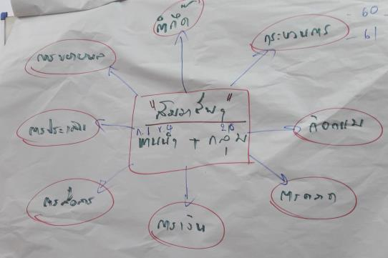
- กำกึ๊ด หรือ ความคิด จัดเวทีแลกเปลี่ยนระหว่างปราชญ์สัมมาชีพ หมู่บ้านละ ๒ คน ๑๓ หมู่บ้านในตำบลท่าวังตาล เพื่อระดมความคิด วางแผนงานต่อยอดกิจกรรมโดยเชิญ ดร.เอนก นาคะบุตร ประธานสถาบันทิศทางไทเป็นผู้ชี้แนะ
- กระบวนการ สรุปประเด็นความคิด ปัญหาความต้องการของสัมมาชีพ ก่อเกิดการจัดตั้งเครือข่ายสัมมาชีพตำบลท่าวังตาล เพื่อให้เกิดศูนย์การประสานงานในตำบล
-๒-
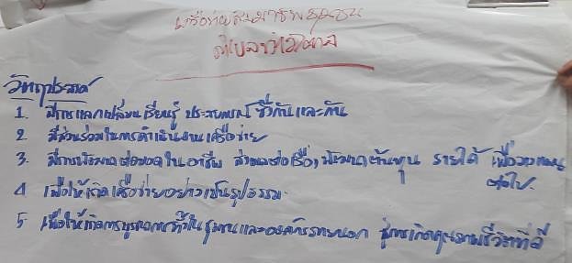
- กิจกรรม เครือข่ายฯจัดตั้ง ๕ ก. (กรรมการ,กลุ่มสมาชิก,กฎระเบียบ,กองทุน,กิจกรรม) โดยได้รับขอเสนอการสนับสนุนกองทุน จากสถาบันทิศทางไทร่วมกับมหาวิชชาลัยเวียงพิงค์ ในเงื่อนไข ...
ข้อ ๑ เงื่อนไข ๗๐ และ ๓๐ คือ ให้เงินกองทุน ๑๐๐ บาท โดย ๓๐ บาท ตั้งเป็นค่าใช้จ่ายในการบริหาร ส่วนอีก ๗๐ บาท ให้ไว้สำหรับทุนหมุนเวียน ไม่สูญหายเมื่อก่อเกิดรายได้ผลกำไรให้นำไปต่อยอดต่อไป
ข้อ ๒ เงื่อนไข ๑ ต่อ ๑ คือ ให้สัมมาชีพ ปราชญ์ ๑+๔ และครัวเรือน ๒๐ คร.ระดมทุน/หุ้น+เงินออม ส่วนแรก เพื่อขอรับการสนับสนุนเพิ่ม อีก ๑ ส่วน
ข้อ ๓ เงื่อนไข ขยับ ๓ ขั้น คือร่วมกันวางแผนงานขับเคลื่อนสัมมาชีพ ๓ ระยะ (ไตรมาส,๑ปี,และ๓ ปี) แล้วเสนอแผนงานการขับเคลื่อนฯต่อไป
- การตลาด ได้รับการส่งเสริมสนับสนุนให้จัดกิจกรรมการแสดงและจำหน่ายสินค้าสัมมาชีพโดยสำนักงานพัฒนาชุมชนอำเภอสารภี และทีมสนับสนุนสัมมาชีพระดับอำเภอ โดยศอช.อ.สารภี และกพส.อ.สารภี เป็นหลัก อีกทั้งวางแผนขอรับการส่งเสริมการพัฒนาผลิตภัณฑ์กลุ่มสัมมาชีพ โดย สถาบัน TCDC เชียงใหม่
- การเงิน บริหารจัดการ ควบคุมและดูแล โดยคณะกรรมการเครือข่ายสัมมาชีพตำบลท่าวังตาล
- การสื่อสาร ประสานเจ้าหน้าที่ จาก DTAC จิตอาสา จัดฝึกอบรมการใช้ระบบการสื่อสารผ่านโซเชียล เช่น การประชาสัมพันธ์ ติดต่อสื่อสารผ่าน Line , Facebook และจัดทำWebsiite เป็นต้น
- การประเมินผล การดำเนินงานตาม ห้วงเวลา โดยกรรมการเครือข่ายฯ และ เมื่อเกิดผลการต่อยอดกิจกรรมอย่างเป็นรูปธรรม สามารถขยายผลไปยังตำบลสัมมาชีพในพื้นที่ต่อไป
ปัจจัยที่ก่อให้เกิดความสำเร็จ
ปัจจัยภายนอก มีหน่วยงานภาคีเครือข่ายภาคประชาสังคม และภาคธุรกิจเอกชน ในพื้นที่ที่พร้อมสนับสนุน
ปัจจัยภายใน กลุ่มหมู่บ้านสัมมาชีพผ่านการฝึกอบรมตามกระบวนงานของกรมการพัฒนาชุมชน มีความเข้าใจ
และเกิดแรงบันดาลใจในการสร้างงาน สร้างรายได้ และสร้างคน ในชุมชนของตนเอง
ปัญหาและอุปสรรค (ยังไม่มี)
-๓-
ภาพประกอบ...งานแสดงสาธิตและจำหน่ายผลิตภัณฑ์สัมมาชีพชุมชนในพื้นที่อำเภอสารภี
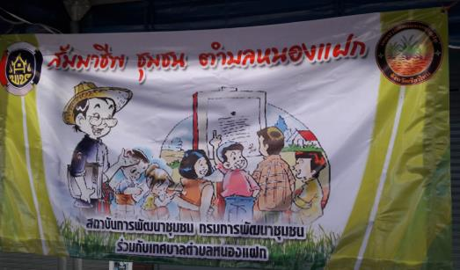
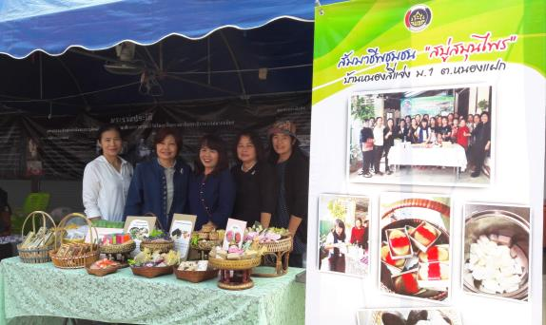
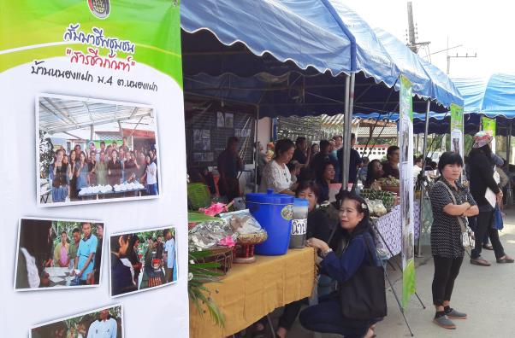
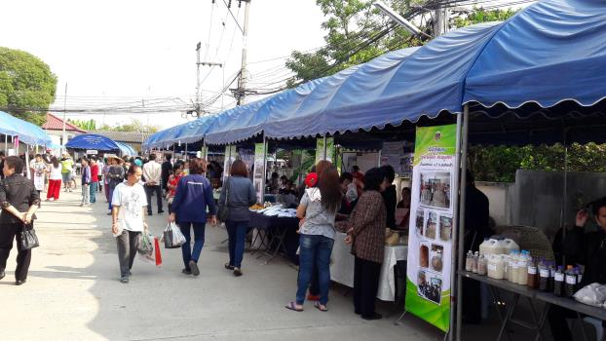
ภาพกิจกรรมการประชุมระดมความคิดและจัดตั้งเครือข่ายสัมมาชีพตำบลท่าวังตาล
